BITÁCORA Nº 6. RECORRIDO DE LA TRAYECTORIA DE INDAGACIÓN

Nombre del EE al que pertenece el grupo de investigación: | Institución Educativa Colegio Integrado Fe y Alegría
Municipio | Los Patios
Nombre del grupo de investigación: | Investigadores de Costumbres Regionales

RECORRIDO DEL PRIMER SEGMENTO O TRAYECTO:

- Retomar la trayectoria de indagación diseñada en la Bitácora 4: revisando qué actividades, herramientas, tiempos, responsables y metas parciales que se propusieron para el primer segmento o trayecto, así como las funciones de cada uno de los integrantes del grupo para iniciar las actividades de este primer segmento.

- Organizar un archivo y asignar un responsable del mismo. Los registros diligenciados deben ser entregados al encargado del archivo, quien será el responsable por su organización y cuidado.

- Recolección de información: Consultar diferentes fuentes informativas para conocer los resultados de otras investigaciones sobre el problema de investigación que van a trabajar. En este primer segmento puede ayudarte mucho tu asesor, sugiriéndote algunas fuentes de información para consultar y los criterios para seleccionar las mismas.

Apoyarse en los integrantes del grupo responsables para esta actividad.

- Elaboración del estado del arte. Con la información recolectada elaborar el estado del arte; este nos permite conocer los resultados de otras investigaciones sobre el tema bajo investigación. Además se puede optar por hablar con investigadores y conocer experiencias de otros grupos de investigación. Es importante mantener un registro de las fuentes consultadas y los resultados obtenidos a partir de dichas consultas, como registros audiovisuales, mapas conceptuales, cuestionarios y/o entrevistas, así como los comentarios relevantes del grupo, los cuales pueden compartir con los grupos de la misma línea de investigación a través de un espacio virtual.

- Identificar las técnicas e instrumentos necesarios para el desarrollo de la investigación. Con base en el estado del arte, se identifican las técnicas como la entrevista, encuesta, experimentos, mediciones y/o otros a emplear en la investigación. Como instrumentos se tienen en cuenta los materiales e insumos para realizar las pruebas de laboratorio.

Se realiza un mapa conceptual de las técnicas e instrumentos a emplear (este mapa es propio de cada semillero de investigación)

Recuerde: Realizar los registros de cada actividad durante cada segmento o trayecto y en el tiempo más breve posible después de su finalización.

- Comparta sus evidencias fotográficas y comentarios sobre el recorrido de esta primera trayectoria
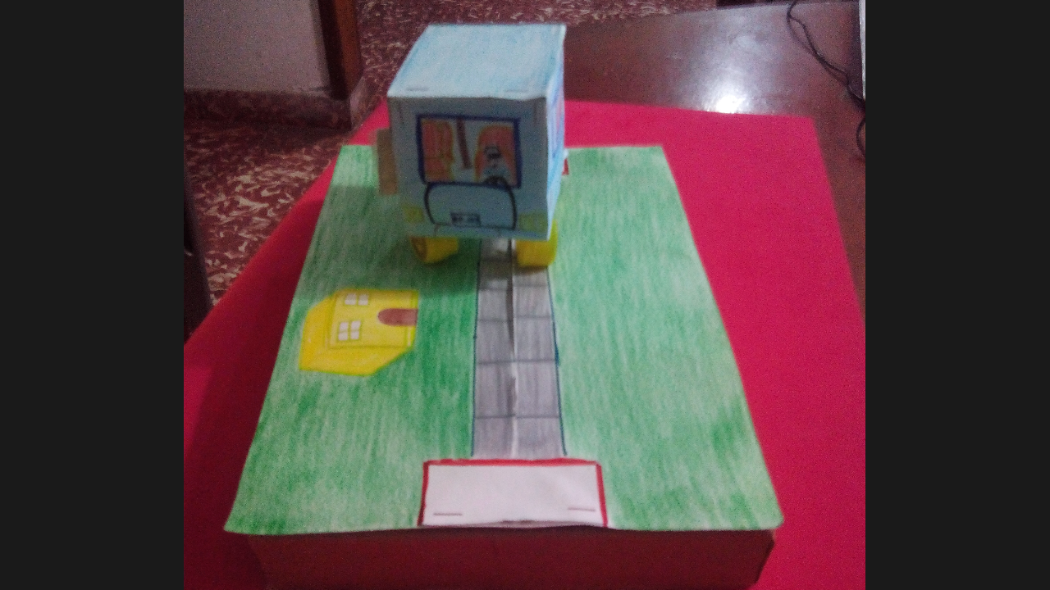

Un camino con un bus en su trayectoria y visita a diferentes viviendas

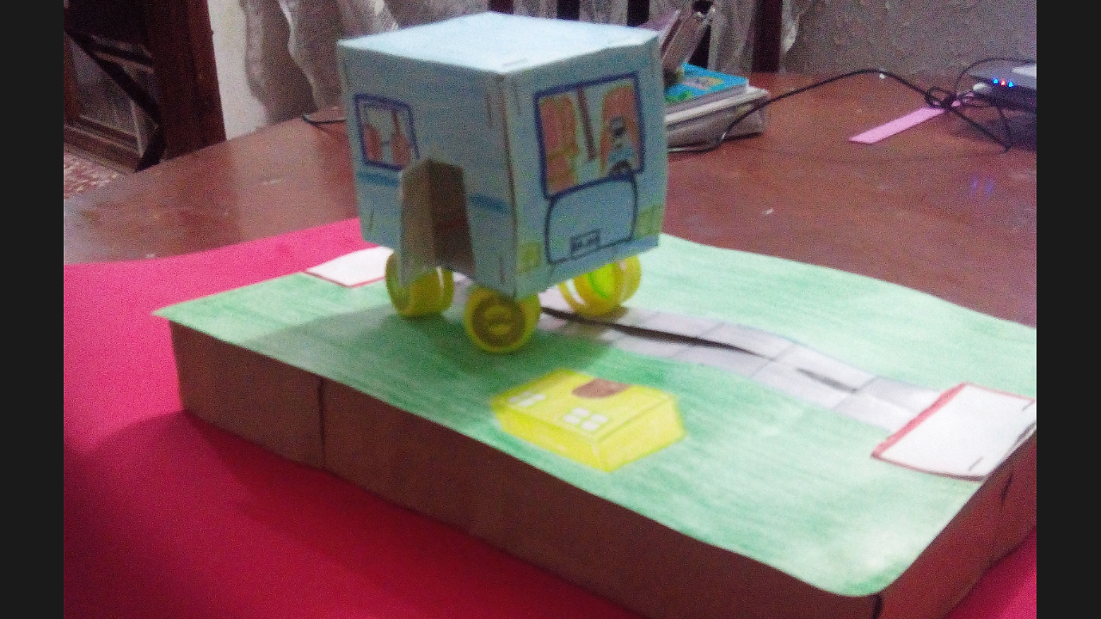

El bus lleva consigo a los estudiantes del semillero de investigación “Investigadores de costumbres regionales” y en su recorrido representará los trayectos para que se inicie un punto de partida y se alcancen los resultados esperados en nuestra investigación desarrollar las habilidades musicales y las competencias comunicativas para desempeñarse en un grupo musical que permita el intercambio de culturas sin olvidar la cultura Patiense.

REGISTRO DE SISTEMATIZACIÓN para el maestro (a) acompañante/coinvestigador: Complementar la bitácora 6 del semillero de investigación de usted acompaña:

- Describir las dificultades que se presentaron en el grupo para diseñar la trayectoria de indagación.
Las dificultades que se presentaron corresponden a la falta de atención de algunos integrantes del grupo de investigación cuando se realizaba la trayectoria de la indagación, las pocas propuestas para diseñar la trayectoria sin embargo se discutieron las dos propuestas que se presentaron y alrededor de ellas se hizo el ejercicio para diseñar el cronograma de la investigación.

- Describir las fortalezas del grupo de investigación para tomar decisiones sobre el diseño de las trayectorias y para argumentarlas.
El grado 702 es un grupo heterogéneo, al describir las dos propuestas para el diseño de la trayectoria manifestaron que entre el camino y las personas que van apareciendo en el mismo y las que transporta el bus, junto a la segunda propuesta que ilustraba una central hidroeléctrica que genera energía y que es transportada a través de una redes especiales y que llegan a las viviendas, donde existen personas que siguen ayudando y organizándose para ser mejores cada día, decidieron que fuera la primera propuesta, la que mejor representaba lo que ellos querían con el grupo de investigación. Un camino con un bus a través de la fuerza y la velocidad que se genera con tal de llevar a las personas a su destino final, lo cual beneficia a una comunidad permitiendo que a su paso y con el desarrollo de las actividades de la trayectoria de la indagación en cada lugar que visita, puede generar calidad de vida para sus integrantes o en algunas ocasiones la pobreza es mayor que no se tienen los recursos económicos para sobrevivir dignamente.
De igual manera manifestaron que se identifican con esta propuesta de la trayectoria de indagación porque consideran que el grupo de investigación nació desde lo que ellos querían trabajar, se han dado las posibilidades para investigar, han participado en varios eventos, los cuales les ha permitido darse a conocer y compartir su experiencia como grupo de investigación, encontrando en el trayecto personas que los han ayudado y motivado para seguir adelante, tienen claro que la pregunta de investigación puede ser modificada de acuerdo a como avanza el proceso de investigación y la principal finalidad es que en la institución sea importante la música. Que aprendan a tocar instrumentos musicales de su agrado, generar espacios para capacitarse y organizar grupos musicales, coros y/o eventos con otras instituciones que contribuyan a fortalecer la cultura del municipio de Los Patios a través del rescate de las costumbres regionales, que las personas de otras regiones los conozcan y reconozcan en gente en la cual reina la amabilidad, la pujanza, el trabajo y el progreso, orgullosos de pertenecer a una hermosa región de Colombia.

- Después de hacer la trayectoria de indagación, cuáles serían las características del espíritu científico que se fomenta desde el Proyecto Enjambre.
Las características del espíritu científico que se fomenta desde el Proyecto Enjambre son:

- La curiosidad intelectual por conocer información en el arte musical y a personas que desde el municipio de Los Patios han contribuido en esta cultura.
- El espíritu analítico para obtener conclusiones a partir de lo que desean investigar y evitar la confusión en las ideas.
- La precisión y la claridad para utilizar como instrumentos de recolección de información la encuesta y las historias de vida.
- Organizar el proceso de investigación a través de la Trayectoria de Indagación, saber el punto de partida y el punto de llegada del proceso de investigación.
- Dar importancia a cada miembro del grupo de investigación para expresar sus ideas y llegar acuerdos para que el trabajo de investigación siga su proceso.

- Cuáles son las acciones del recorrido del a trayectoria de indagación que fomenta cada una de estas capacidades: sociales, cognitivas, comunicativas y científicas y cómo se manifiestan en los miembros del grupo.
Las acciones que fomentan las capacidades sociales, cognitivas, comunicativas y científicas se describen a continuación respectivamente: En la primera se encuentra el trabajo en equipo a través del grupo líder y la socialización que hacen de su experiencia en las ferias de ciencia, innovación y tecnología. En la segunda el consultar fuentes de información relacionadas con la música, el aprendizaje e interpretación de las canciones, historias de vida de personas dedicadas a este arte. En la tercera, al expresarse en forma oral y escrita ante las historias de vida de personas dedicadas a la música local, también en la facilidad que tienen para socializar espontáneamente la experiencia frente a diversas autoridades; el compromiso de interpretar canciones ante el Señor Gobernador del Departamento Norte de Santander Dr. Edgar Díaz, ha sido una motivación. Y en la última se relaciona la formulación de la pregunta de investigación, el proceso de observación, análisis de los datos obtenidos en la encuesta, las historias de vida y su interés por desarrollar la experiencia y compartirla con otros.

- A la luz de las etapas de investigación trabajadas hasta ahora, enuncie lo que para usted serían las principales características de un proceso de formación en el cual la investigación es la estrategia pedagógica.
Las principales características de un proceso de formación en el cual la investigación es la estrategia pedagógica:
- Motivación de los educandos en el proceso de formación en el cual la investigación es la estrategia pedagógica
- Definición de la pregunta de investigación desde las inquietudes, intereses y necesidades de los estudiantes.
- Búsqueda de las fuentes necesarias para organizar el archivo documental del proceso.
- Delegación de funciones para que los diferentes miembros del grupo de investigación asuman con responsabilidad el rol que les corresponde.
- Elaboración del control de las actividades que se desarrollan, a fin de evaluar lo que se hace y mejorar las dificultades que se presentan.
- Escuchar y comprender a los estudiantes frente a las opiniones y participación en el proceso de formación.
- Dar oportunidad para que los estudiantes demuestren en sus acciones las habilidades, destrezas y talentos que los hacen ser personas y grandes investigadores.
- Permitir la utilización de las TIC´s como facilitadoras del proceso de investigación y de crecimiento en las habilidades y competencias del proceso de formación de los estudiantes
- Permitir que la trayectoria de la indagación sea una herramienta para organizar las actividades en el desarrollo del proceso de investigación.
- Brindar los espacios necesarios para encuentros de experiencias significativas a través de la feria institucional, municipal y departamental como parte de la discusión con la comunidad a cerca de los hallazgos, crecimiento y la propagación de los resultados del proceso de investigación.

- Mencione los Logros y Dificultades en el proceso investigativo de este segmento o trayecto
A continuación se relacionan los logros y dificultades en el proceso investigativo del primer segmento:

- Organizar un grupo base para el trabajo investigativo de la experiencia con el grado 702, identificando las fortalezas de cada estudiante y motivarlos para continuar el trabajo.
- Tener en cuenta el conocimiento y las ideas de los preadolescentes para que su trabajo parta de los propios intereses, sin embargo existe un porcentaje bajo de estudiantes que no se identifica con el arte musical.
- La motivación de los estudiantes a utilizar los equipos de cómputo, cámara fotográfica y programas relacionados con la música y la estadística para registrar evidencias y elaborar las encuestas, además de grabar a las personas que harán parte de las historias de vida.
- El registro en la comunidad virtual del grupo de investigación y la necesidad de abrir un correo electrónico para tener acceso a la información, algunos de los participantes no lo tenían.
- Organizar el trabajo a través de la herramienta presentada como trayectoria de indagación y la libre expresión de los educandos para sugerir y construir el camino de un bus que visita casa a casa para recoger información y desarrollar la experiencia.
- Los estudiantes anhelan que el grupo e investigación no se quede solo con la música local, sino que explore la gastronomía, el baile. la tradición oral y escrita entre otros.
- Utilizar herramientas tecnológicas en el registro de la información, ayudando a la conservación del medio ambiente en cuanto a cero papel. Aunque en un primer momento se elaboraron las libretas de apuntes utilizando material reciclable, pero en la medida que se avanza en el proceso es importante utilizar adecuadamente la comunidad virtual.
- Conocer las experiencias de otros grupos de investigación y formar comunidad académica.
- Es importante el trabajo de los asesores de línea sin embargo su cambio trimestral es para el grupo de investigación incómodo porque aunque tienen algunos criterios generales, direccionan aspectos que se han acordado con el anterior asesor y luego se deben cambiar, lo cual afecta el proceso de la experiencia.

BITÁCORA Nº 6.1. RECORRIDO DE LA TRAYECTORIA DE INDAGACIÓN

Nombre del EE al que pertenece el grupo de investigación: | Institución Educativa Colegio Integrado Fe y Alegría
Municipio | Los Patios
Nombre del grupo de investigación: | Investigadores de Costumbres Regionales

- Resultados de las técnicas e instrumentos utilizados para el segmento de investigación. Con base en la identificación de las técnicas a emplear en su investigación, como la entrevista, encuesta, experimentos, mediciones y/o otros, realizar una descripción de los resultados obtenidos hasta el momento en la utilización de cada una de estas técnicas e instrumentos.
Se plasman los resultados obtenidos hasta el momento, evidencia fotográfica y/o videos (esto es propio de cada grupo de investigación)
La encuesta aplicada a los/as estudiantes de la institución educativa Colegio Integrado Fe y Alegría de los grados sexto a once se enfocó a dos preguntas:
- ¿Cuál es el género musical que más le gusta a los estudiantes del Colegio Integrado Fe y Alegría?
- ¿Qué instrumento musical le gustaría tocar?

Los resultados obtenidos fueron los siguientes:

La encuesta se realizó a 72 estudiantes, quienes se encuentran distribuidos en el grado sexto al grado once con participación de 37 mujeres y 35 hombres, frente a la primera pregunta la opinión y preferencia por el género musical se ubicó en primer lugar el reggaetón, en segundo lugar lo comparten el rock y la electrónica, en tercer lugar la bachata y el pop, mientras que el género musical del vallenato y la salsa se ubican en el cuarto lugar, le siguen en su orden rap, cumbia y factoría. Lo cual implica que estas generaciones les llama la atención la música que combina el reggae, el rap y el hip hop, género musical que nació en la década de los 80 en américa central, sin embargo 20 años más tarde se popularizó para extenderse a varias partes del mundo, es así como los estudiantes del grupo de investigación manifiestan que si no les llama la atención géneros propios de la región como el vallenato, la cumbia, la salsa logran escuchar canciones de la región en menor proporción al reggaetón. Una característica del género del reggaetón es la denuncia social y problemas relacionados con las dificultades que afronta la población Latinoamérica los artistas buscan que las canciones sean fáciles de recordar y sean pegadizas, también incluyen en sus composiciones musicales contenido sexual, refiriéndose a términos muy explícitos.
El ritmo es llamado “Dem Bow” y se produce electrónicamente, además cuenta con un estilo recitativo, se emplean como instrumentos musicales el teclado electrónico, el sintetizador, el sampler y la caja de ritmos.
Entre los cantantes exponentes y más importantes de este género se encuentran Arcangel de New York, Daddy Yankee, Don Omar, J. Alvárez y Ñengo Flow de Puerto Rico, Wisin y Yandel.
Mientras que en la segunda pregunta relacionada con el gusto por el instrumento musical los estudiantes manifestaron que la guitarra era la de mayor preferencia, obtiene, le sigue el piano y luego la batería, en cuarto lugar se ubica el violín, luego la flauta y en menor escala el sintetizador y las tamboras, le siguen la flauta dulce, la trompeta, el saxofón, el arpa y la guitarra eléctrica. La guitarra es un instrumento musical descendiente de los instrumentos romanos tanbur de los Hititas, a la kithara de los griegos a chitara de los romanos y finalmente a la Ud de los árabes, además es importante destacar que la guitarra acompaña la música tradicional alrededor del mundo, ha sido fuente de inspiración para que compositores nutran sus obras con ritmos, armonías, melodías, timbres, colores, historias y relatos provenientes del mundo popular y folclórico de diversas culturas.

Y en las historias de vida se consultó información de tres personas que han trabajado en el municipio de Los Patios en la música local con influencia de la cultura de otras regiones del país, ellos son Los hermanos Meléndez Peñaloza, Señora Ana Luna de Sarkis y Henry Orozco, las conclusiones obtenidas se resumen en las siguientes ideas: La infancia de las personas y los valores cultivados en la familia son influencia en el amor que ellos desarrollaron por la música, contar con espacios donde se reunían con los adultos conocer sus historias y compartir las canciones que a ellos les agradaba, fueron una motivación para asumir el camino de la interpretación musical y el de practicar el aprendizaje de un instrumento musical, además la composición de nuevas letras para canciones tradicionales que se socializaban en eventos familiares y en algunos casos momentos relacionados con los concursos, las serenatas y canciones religiosas.
Se infiere que el aspecto económico no era prioridad en los anteriores eventos, se buscaba un reconocimiento a los valores que generan la interpretación y la composición musical en las canciones, de la historia de una región y de la tradición familiar, los recurso obtenidos ayudan a la satisfacción de las necesidades básicas de una persona pero la música, traslada a las vivencias y al recuerdo, al amor prohibido o al que no pudo ser, al sentimiento propio de quien se sensibiliza a partir de la letra que le generan los diferentes géneros musicales.
Los/as estudiantes manifestaron respeto y la necesidad de reconocer en las personas invitadas la habilidad que tienen para desenvolverse ante el público, recibir aplausos por las canciones interpretadas y percibir que la música les ayuda a experimentar alegría cuando escuchan sus canciones favoritas. Es importante dar a conocer las experiencias de vida a través de la música, las personas conocen historias de cómo fue la infancia, la manera de afrontar los amores y desamores, la sexualidad a través de géneros musicales modernos. con las cuales las generaciones anteriores expresan su inconformiso con el vocabulario que emplean para referirse a un hombre o una mujer.

- Resultados salida de campo. Se consignan los resultados obtenidos en las salidas de campo. Se requiere evidencia fotográfica y/o videos (esto es propio de cada grupo de investigación).
En las salidas de campo se participó en la feria municipal y en la departamental, en la cual los pares académicos dieron orientaciones relacionadas con el proyecto de investigación, enfocado la pregunta a aspectos más concretos y de acuerdo a las conversaciones e ideas expuestas por los estudiantes, se recordó lo importante que era leer y analizar la misma de manera que reflejara el sentir y el querer de la investigación, ayudando a consolidar el primer segmento de la trayectoria de indagación, se observó la importancia del proyecto Enjambre en direccionarlo como política en educación a nivel departamental. Mientras que en la feria departamental, el señor Gobernador Edgar Díaz motivó a los estudiantes del grupo de investigación a seguir con el proyecto y que en próximos encuentros quería que los jóvenes interpretarán canciones, los estudiantes del grupo base mostraron interés y motivación por expresar los avances del proyecto de investigación, logrando el joven Deiby Hernández dialogar sin titubear expresar libremente sus ideas a las personas que se acercaron al stand en la Quinta Teresa para escuchar sus apreciaciones y recibieron invitaciones para intercambiar información que ayudara a otros grupos a seguir el camino de la investigación. Las personas invitadas al proyecto Sra. Ana Luna de Sarkis, Henrry Orozco y los hermanos Meléndez Peñaloza sensibilizaron a los estudiantes compartiendo su proceso musical desde la infancia hasta nuestros días, además de motivarlos a través de canciones que compartieron en los encuentros programados desde la trayectoria de la indagación.

- Organización adecuada de la información recogida.
Se sugiere que organicen la información obtenida (resultados) de cada uno de los segmentos en forma organizada. Aquí el grupo de investigación puede elaborar una lista, a manera de resumen, de los resultados más significativos.
Los resultados más significativos se describen a continuación:
- Organización de un equipo líder para desarrollar las actividades de la trayectoria de la indagación teniendo en cuenta sus habilidades y capacidades para el proyecto de investigación.
- Intercambiar ideas con sus compañeros y llegar a los acuerdos necesarios que permitiesen el desarrollo de cada segmento.
- Desarrollo de habilidades comunicativas por parte de los estudiantes en las diferentes situaciones y encuentros de exposición.
- Obtener información de los bienes inmateriales clasificados por el Ministerio de Cultura en Colombia y utilizarla para base teórica del proyecto de investigación.
- Reconocer la vida y trayectoria de personas pertenecientes al municipio de Los Patios en el aspecto musical y de qué manera desde sus capacidades desarrollaron procesos de aprendizaje y de tutoría con generaciones anteriores.
- Registrar en fotografías, folletos, notas de apuntes los avances del proyecto, planteando aspectos de mejoramiento para que el grupo de investigación fortalezca la investigación.
- Socializar ante sus compañeros la experiencia en las salidas a la feria municipal y departamental, mejorando su stand y dar propuestas de mejoramiento para próximos encuentros.
- El apoyo constante del docente coinvestigador en las iniciativas dadas por los integrantes del grupo de investigación

- Actividades no propuestas durante la trayectoria o segmento de investigación. Se plasman las actividades no propuestas en el cronograma de actividades y que son necesarias para el desarrollo y solución para la pregunta de investigación. (Esta depende de cada grupo de investigación y si es necesario)
El desarrollo de un video con las personas invitadas al grupo de investigación como un instrumento de difusión del proyecto y una herramienta en la aplicación de las TIC´s, además el registro del proceso de la trayectoria de la indagación en material impreso acompañado de fotografías y frases.

Recuerde: Realizar los registros de cada actividad durante cada segmento o trayecto y en el tiempo más breve posible después de su finalización.

BITÁCORA Nº 6.2. RECORRIDO DE LA TRAYECTORIA DE INDAGACIÓN

Nombre del EE al que pertenece el grupo de investigación: | Institución Educativa Colegio Integrado Fe y Alegría
Municipio | Los Patios
Nombre del grupo de investigación: | Investigadores de Costumbres Regionales

REGISTRO DE SISTEMATIZACIÓN/ para el maestro acompañante: Complementar la bitácora 6 del semillero de investigación de usted acompaña:

- Describir las dificultades que se presentaron en el grupo para obtener los resultados en los segmentos de investigación propuestos.
Las dificultades para obtener los resultados se enfocan en el tiempo y espacio de encuentro del grupo de investigación pero se ha superado con el dinamismo y el compromiso del grupo líder.
El registro de actividades con herramientas virtuales, algunas se escribieron pero faltó tomar la fotografía como parte de evidencia.
- Describir las fortalezas del grupo de investigación para tomar decisiones sobre los resultados de las trayectorias y para argumentarlas.
Entre las fortalezas se destacan:
El compromiso de los estudiantes líderes para ayudar a sus compañeros en el proceso de investigación.
La expresión oral de los niños y niñas del grupo es favorable para intercambiar ideas y escuchar a los demás sobre aspectos que deben mejorar durante los diferentes segmentos de la trayectoria de la indagación, aunque algunos desean que sus ideas sean las que se tengan en cuenta, mostrando gestos de disgusto pero luego se ayudan y siguen adelante con sus actividades.
Apoyan en dar tiempo para que los jóvenes líderes en la interpretación musical, ayuden a generar un ambiente armónico entre sus compañeros y a demostrar alegría con la letra que interpretan, los aplauden y les dicen frases como “tú si sabes cantar”, “se escucha bonita las canción”, “dedícala a una niña, Gabriela por ejemplo”, “Profe deje que Solano y Pedraza canten, ellos lo hacen bien y nosotros los seguimos”.

- Después de desarrollar los segmentos para la trayectoria de indagación, cuáles serían las características del espíritu científico que se fomenta desde el Proyecto Enjambre.
Considero que dentro de las características del espíritu científico que fomenta el Proyecto Enjambre se encuentran:

- La curiosidad intelectual por conocer información en el arte musical y a personas que desde el municipio de Los Patios han contribuido en esta cultura.
- El espíritu analítico para obtener conclusiones a partir de lo que desean investigar y evitar la confusión en las ideas.
- La precisión y la claridad para utilizar como instrumentos de recolección de información la encuesta y las historias de vida.
- Organizar el proceso de investigación a través de la Trayectoria de Indagación, saber el punto de partida y el punto de llegada del proceso de investigación.
- Dar importancia a cada miembro del grupo de investigación para expresar sus ideas y llegar acuerdos para que el trabajo de investigación siga su proceso.
- Registrar los avances y presentar un informe acerca del proceso desarrollado en el grupo de investigación.
- Favorecer aspectos de mejoramiento al grupo de investigación en su proceso a través de las ferias institucional, municipal y departamental.
- Integrar la Web. 2.0 a proceso educativos que favorezcan la investigación en las aulas de clase de la institución educativa.

- A la luz de las etapas de investigación trabajadas hasta ahora, enuncie lo que para usted serían las principales características de un proceso de formación en el cual la investigación es la estrategia pedagógica.
Las principales características de un proceso de formación en la cual la investigación es la estrategia pedagógica son
- Motivación de los educandos en el proceso de formación en el cual la investigación es la estrategia pedagógica
- Definición de la pregunta de investigación desde las inquietudes, intereses y necesidades de los estudiantes.
- Búsqueda de las fuentes necesarias para organizar el archivo documental del proceso.
- Delegación de funciones para que los diferentes miembros del grupo de investigación asuman con responsabilidad el rol que les corresponde.
- Elaboración del control de las actividades que se desarrollan, a fin de evaluar lo que se hace y mejorar las dificultades que se presentan.
- Escuchar y comprender a los estudiantes frente a las opiniones y participación en el proceso de formación.
- Dar oportunidad para que los estudiantes demuestren en sus acciones las habilidades, destrezas y talentos que los hacen ser personas y grandes investigadores.
- Permitir la utilización de las TIC´s como facilitadoras del proceso de investigación y de crecimiento en las habilidades y competencias del proceso de formación de los estudiantes
- Permitir que la trayectoria de la indagación sea una herramienta para organizar las actividades en el desarrollo del proceso de investigación.
- Brindar los espacios necesarios para encuentros de experiencias significativas a través de la feria institucional, municipal y departamental como parte de la discusión con la comunidad a cerca de los hallazgos, crecimiento y la propagación de los resultados del proceso de investigación.
- Integrar la temática de las áreas fundamentales y obligatorias con proceso de investigación favoreciendo la interdisciplinariedad.

- Mencione los Logros y Dificultades en el proceso investigativo de este segmento o trayecto
Entre los Logros se encuentra el dar libertad para que los estudiantes se apropien de la pregunta y se sientan partícipes activos del grupo de investigación.
Integrar la comunidad del entorno escolar con las actividades programadas en la Trayectoria de la Indagación.
Fortalecer procesos de investigación dentro del área de educación artística e integrarla con el área de Lengua Castellana, de manera que se fortalezcan las habilidades comunicativas a través de la música local.
Utilizar las herramientas que ofrecen las TIC´s como apoyo a los proceso de aprendizaje dentro de un grupo de investigación.
La participación en las ferias de la institución, del municipio y del departamento que permitieron al grupo de investigación proponer soluciones de mejoramiento para nuevos encuentros.
Registro de los avances del proyecto de investigación en libros virtuales y revista del Proyecto Enjambre.

Mientras que en las dificultades se encuentran la falta de espacios y tiempo para encontrarse el grupo de investigación.
La falta de conectividad de la sala de equipos para adelantar proceso dentro de la Comunidad Enjambre

Este formato fue retomado de la Cartilla “Xua, Teo y sus amigos en la onda de la investigación” del programa Ondas de Colciencias y adaptado para el Proyecto Enjambre, Norte de Santander.

